**Etape 1 :**

Aller sur Google CLOUD Platform :

[https://console.cloud.google.com/](https://meet.google.com/linkredirect?authuser=0&dest=https%3A%2F%2Fconsole.cloud.google.com%2F)

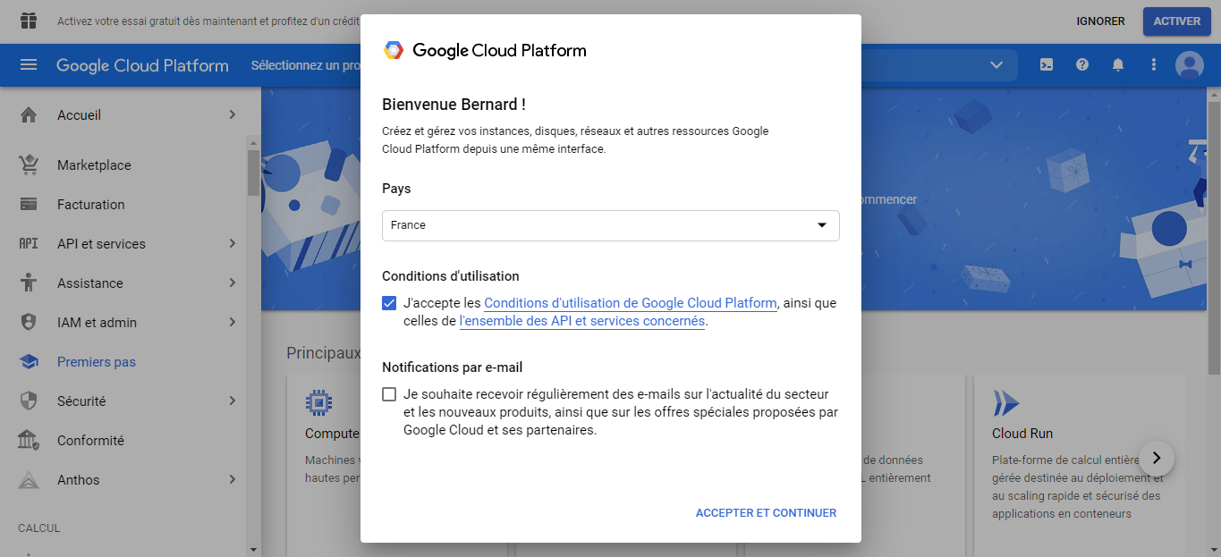

**Etape 2 :**

Dans le menu de gauche, en dessous de la section en Big Data, double-clic sur Big Query.

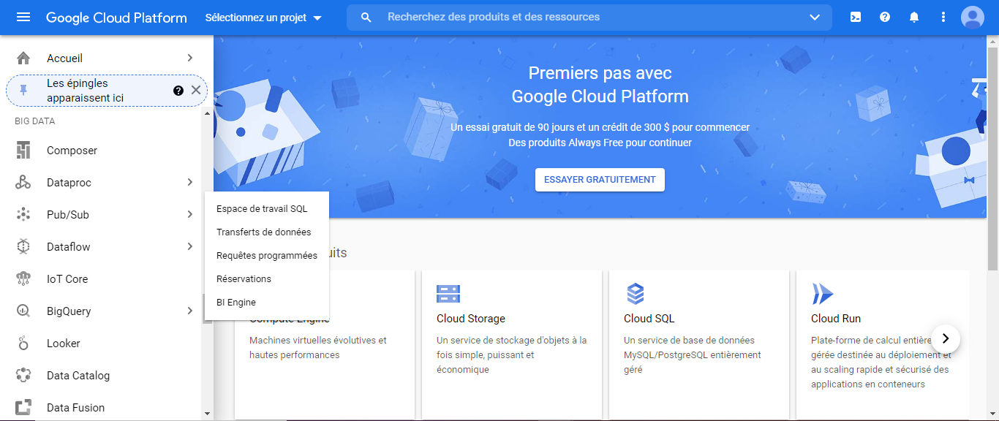

**Etape 3 :**

Créer un projet nommé : «TP-BI-Bernard»  
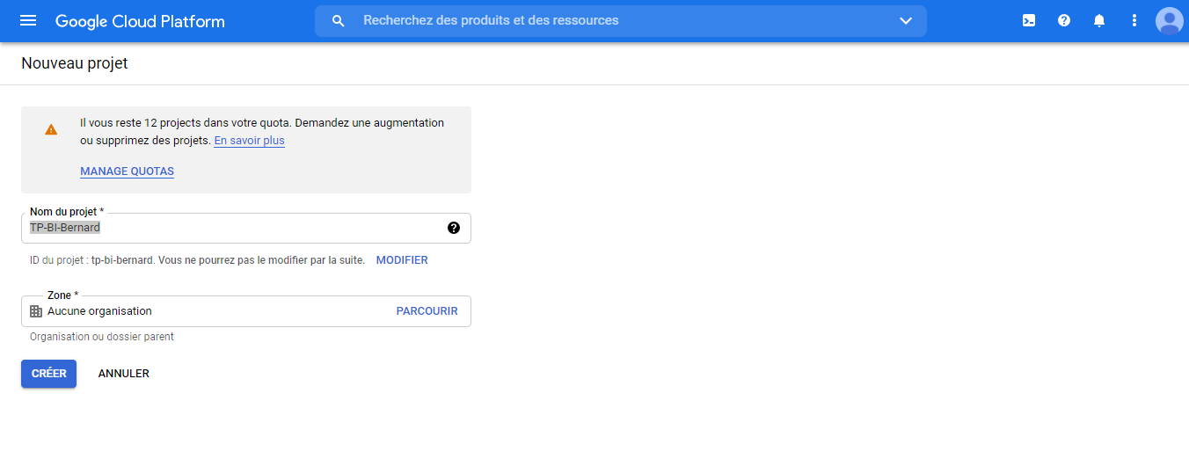

**Etape 4 :**

Clic sur créer un ensemble de données

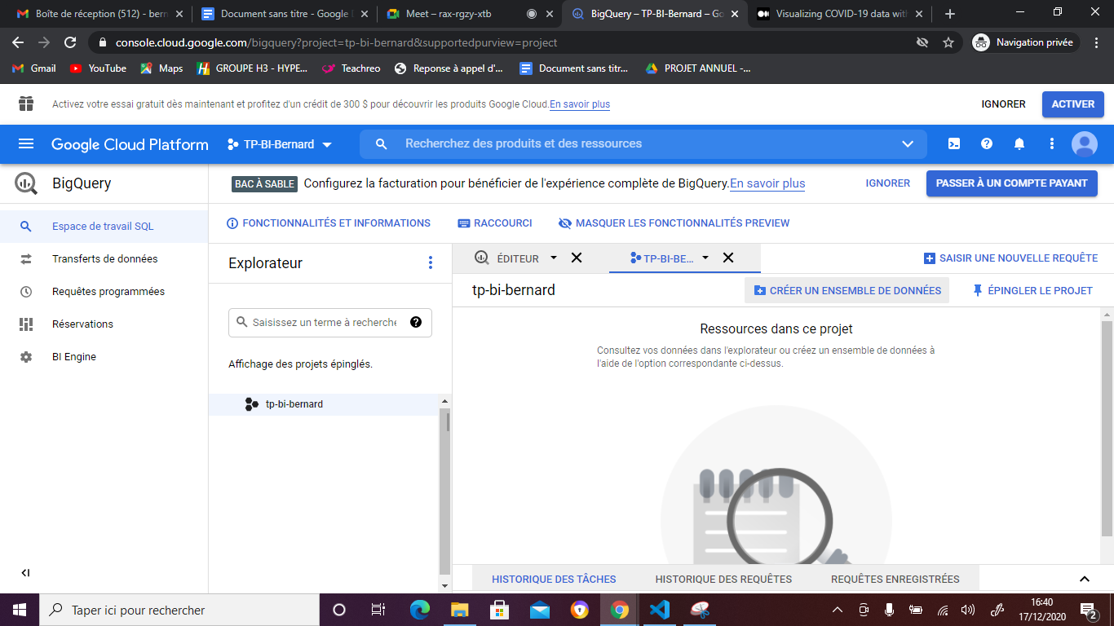

**Etape 5 :**

Création du dataset COVIDGeoStats

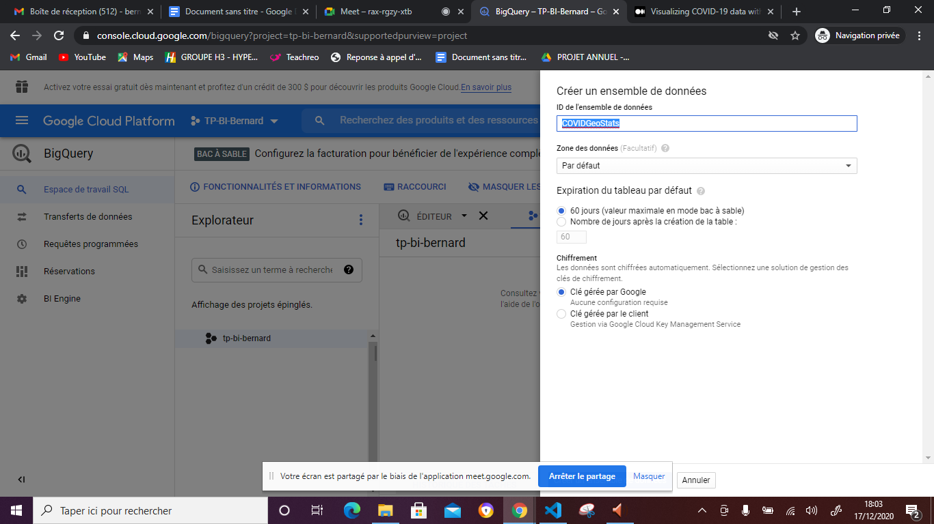

**Etape 6**

Créer une table qui va contenir l’ensemble de nos données.

Qui permettra de stocker toutes les données.

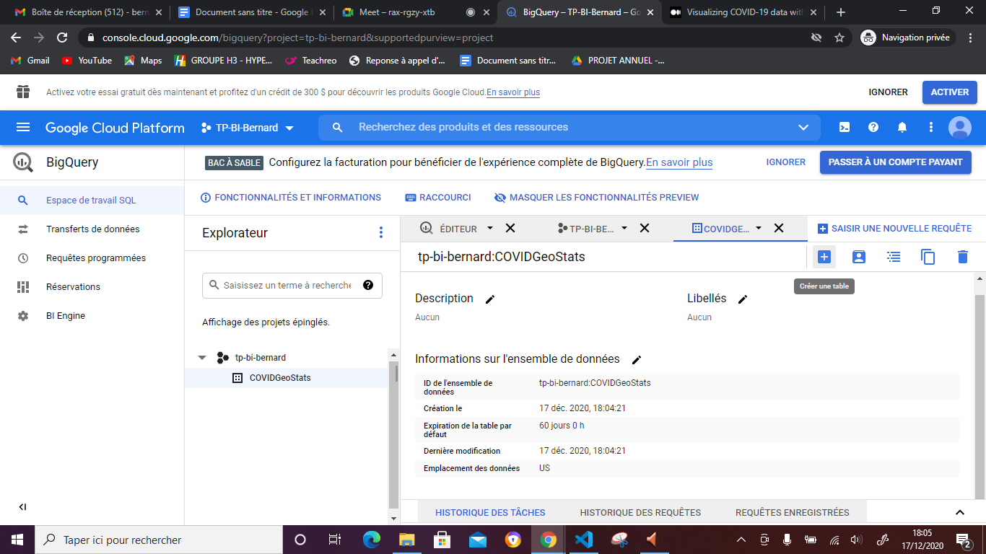

**Etape 7 :**

Définition de la structure de la table

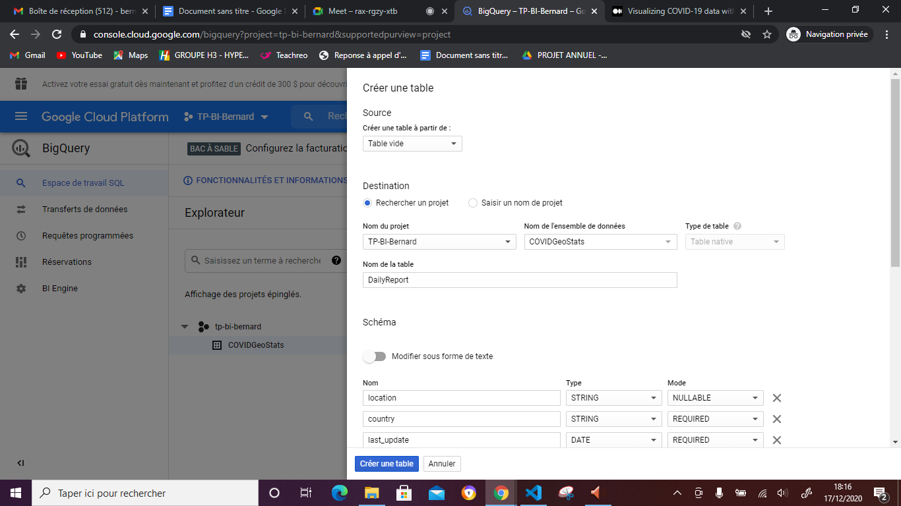

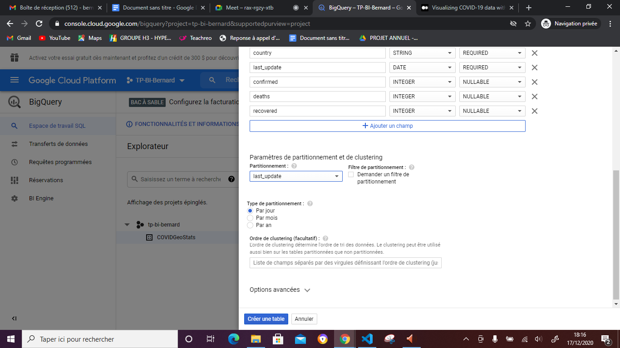

**Etape 8 :**

Chargement des données dans **Big Query**

**Activer CLOUD SHELL**

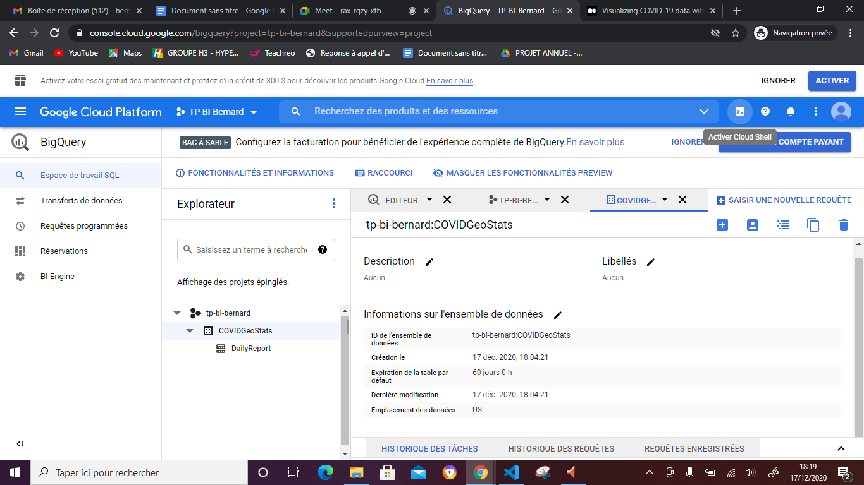

**Commande à saisir dans le CLOUD SHELL**

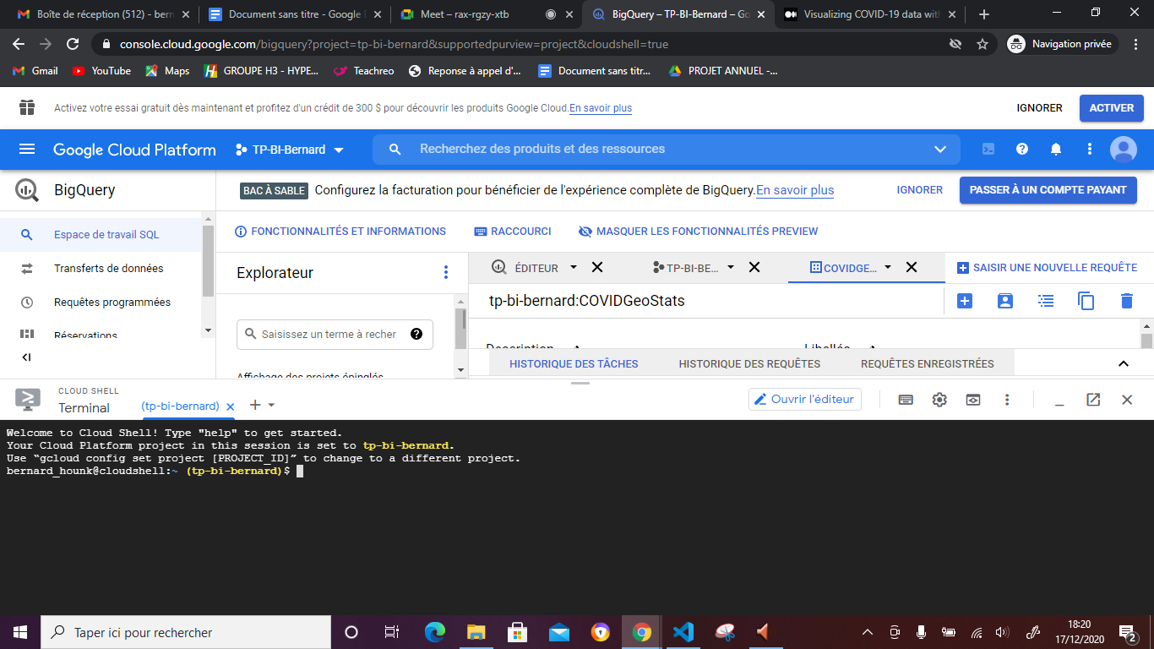

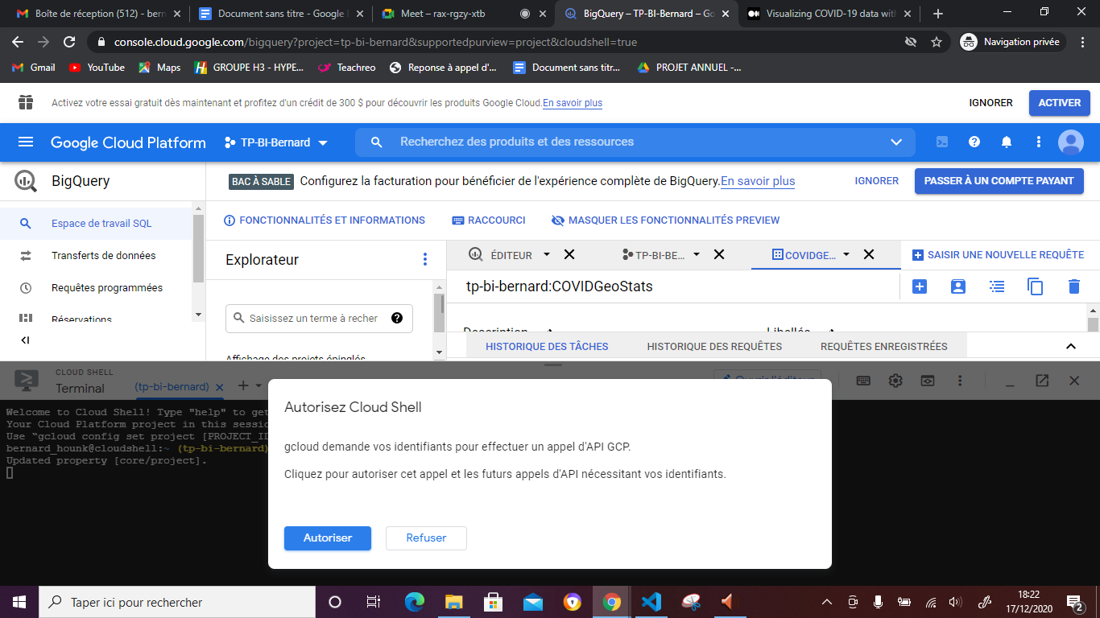

gcloud config set project tp-bi-bernard //Prérequis au git clone

git clone [https://github.com/CSSEGISandData/COVID-19.git](https://meet.google.com/linkredirect?authuser=0&dest=https%3A%2F%2Fgithub.com%2FCSSEGISandData%2FCOVID-19.git)

cd COVID-19

touch merge_files.py

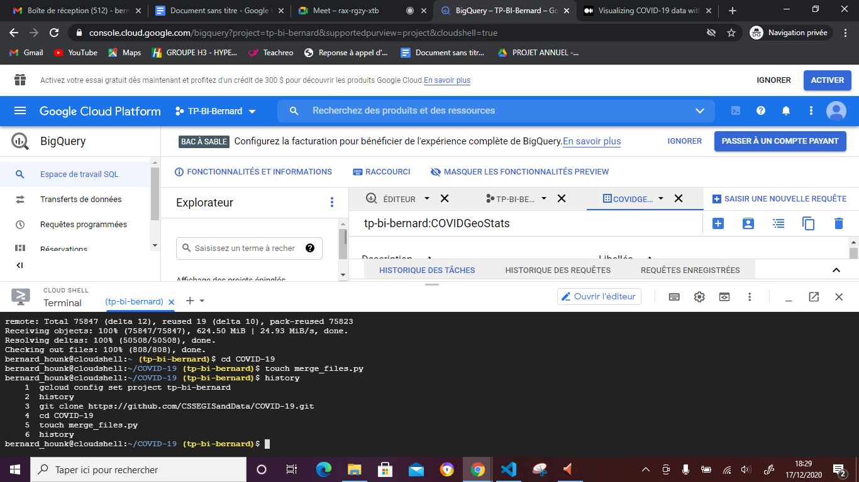

**Etape 9 :**

Ouvrir dans l’éditeur de fichier pour modifier fichier python précédemment créé

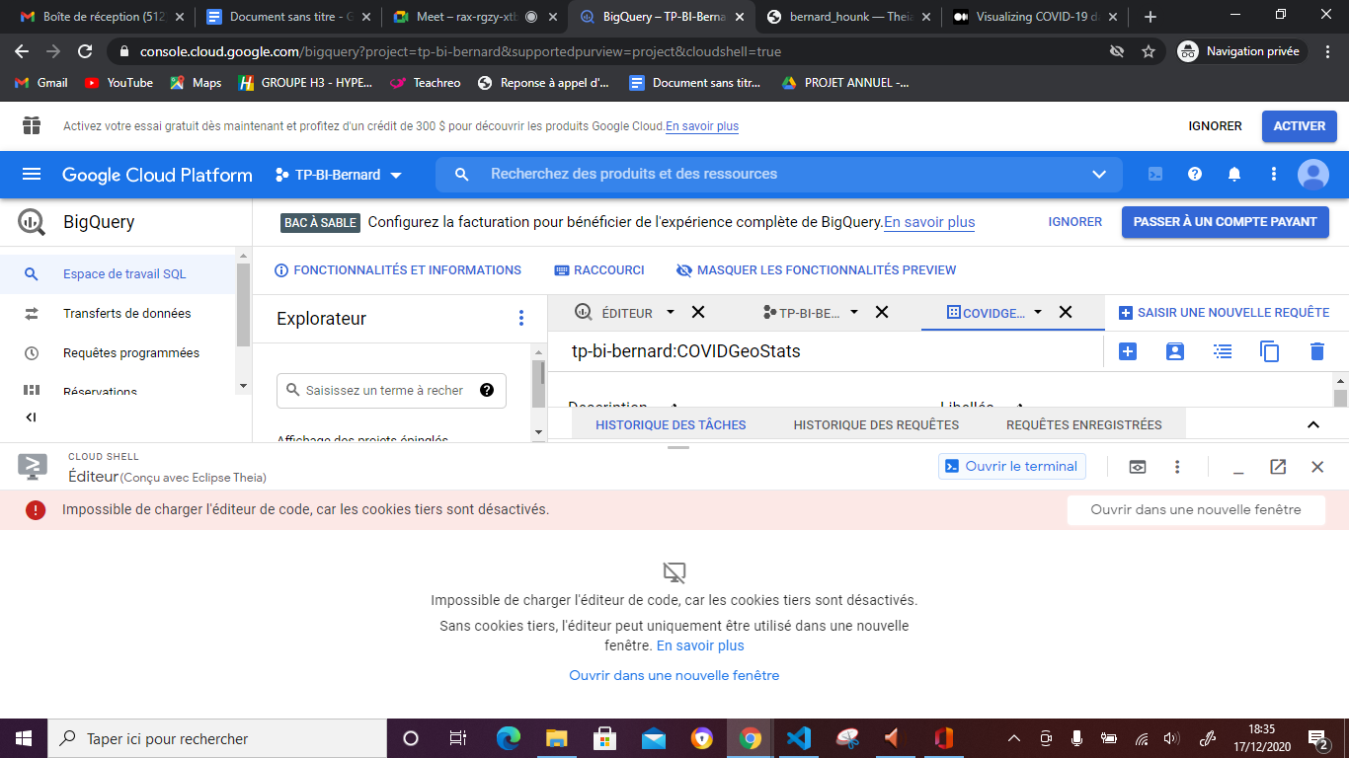

**Etape 10 :**

Le but de ce script est de consolider/fusionner tous les daily reports .csv (<https://github.com/CSSEGISandData/COVID-19/tree/master/csse_covid_19_data/csse_covid_19_daily_reports>) en un seul fichier.

Voici à quoi ressemble un fichier csv.

Voici à quoi représente un rapport journalier Exemple de données pour le 14 mars.

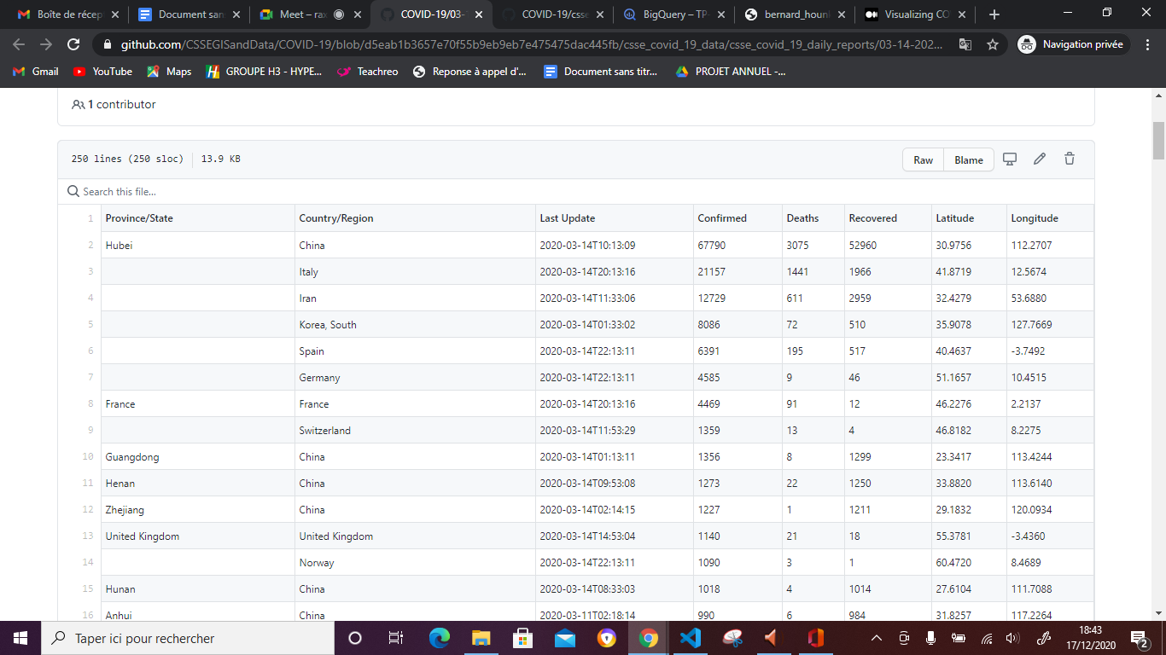

Source SCRIPT DE FUSION  : [https://gist.github.com/bani/aad9b544d2c61ced2134725422278aff](https://meet.google.com/linkredirect?authuser=0&dest=https%3A%2F%2Fgist.github.com%2Fbani%2Faad9b544d2c61ced2134725422278aff)

Fusion fichiers .csv du rapport journalier sur les différents cas.

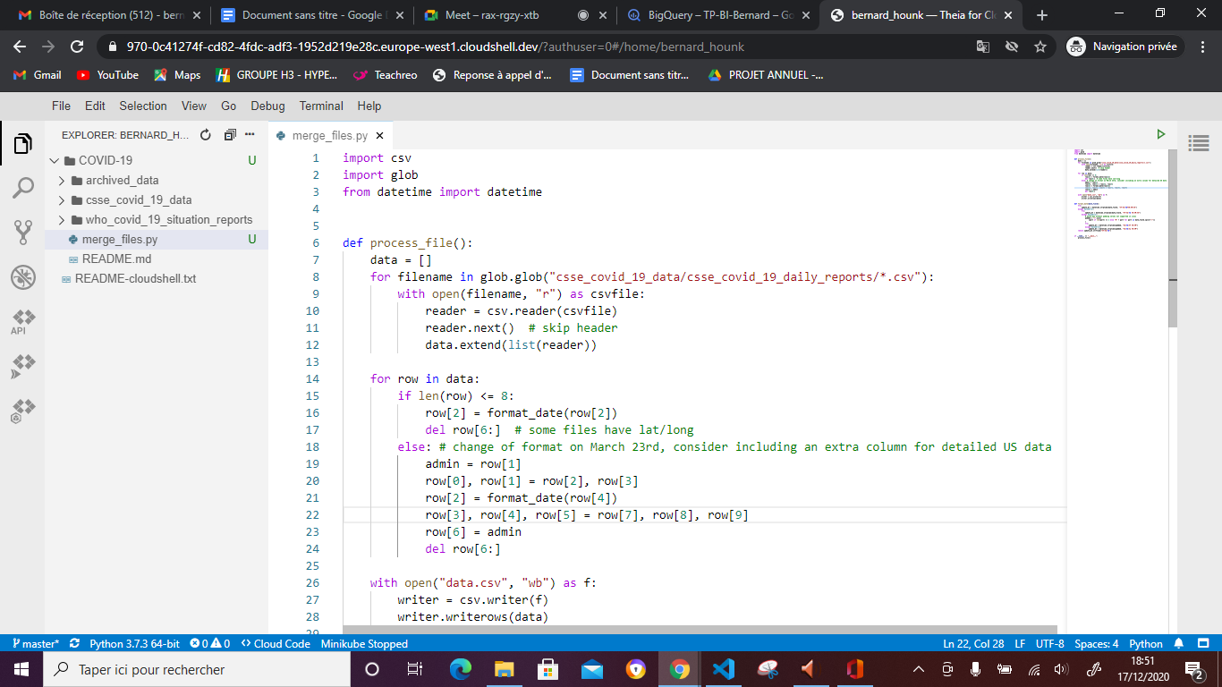

**Etape 11 :**

Exécution du script Python avec terminal CLOUD SHELL avec la commande python merge_files.py

Cette commande crée le fameux fichier de fusion évoqué précédemment data.csv

**Etape 12 :**

Alimenter la table créée précédemment et dont on a déjà défini la structure.

bq load --source_format=CSV tp-bi-bernard:COVIDGeoStats.DailyReport data.csv

Pour information, la syntaxe est la suivante [ProjectName]:[DataSetName].[TableName]

**Etape 13 :**

Open Data Studio : [https://datastudio.google.com/](https://meet.google.com/linkredirect?authuser=0&dest=https%3A%2F%2Fdatastudio.google.com%2F)

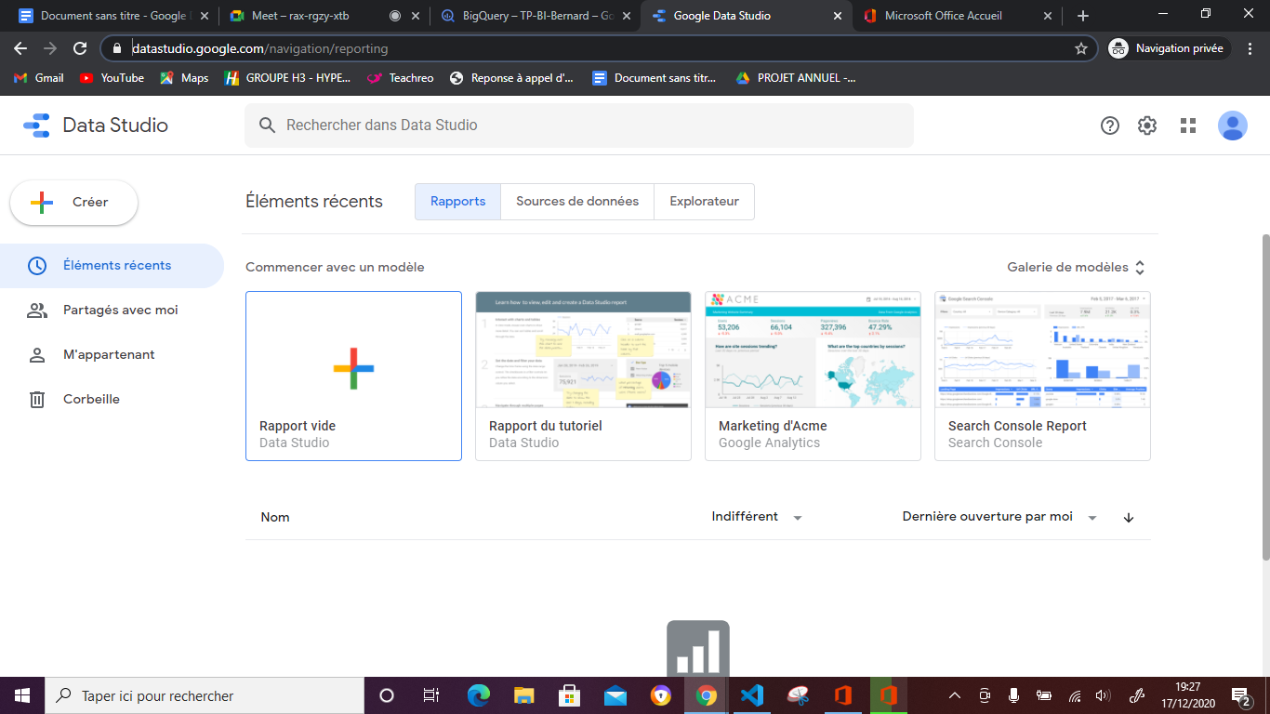

Clic sur créer rapport vide

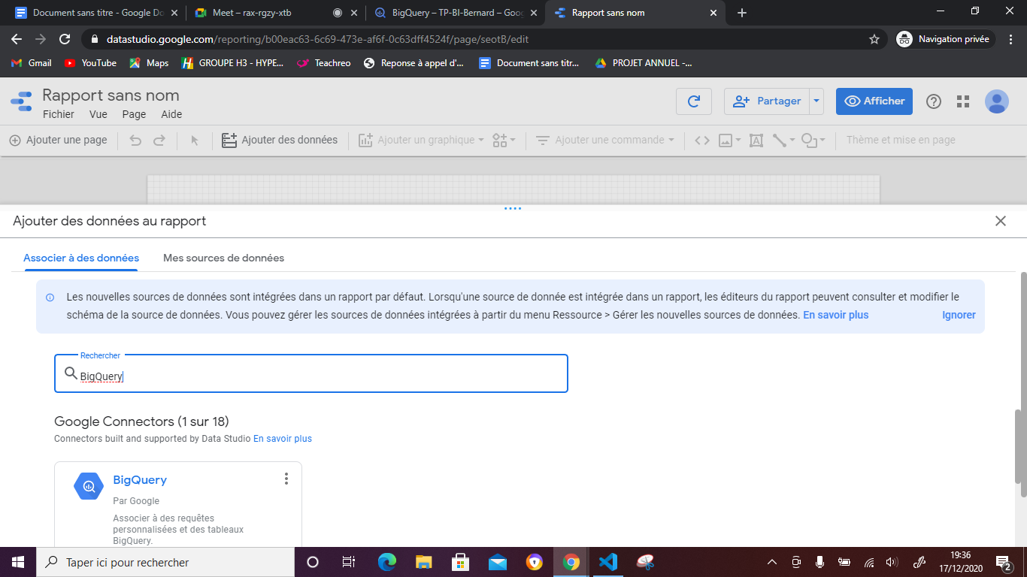

Dans la rubrique associer des données, rechercher BigQuery et clic sur BigQuery.

On a ainsi notre interface qui est “mapper”

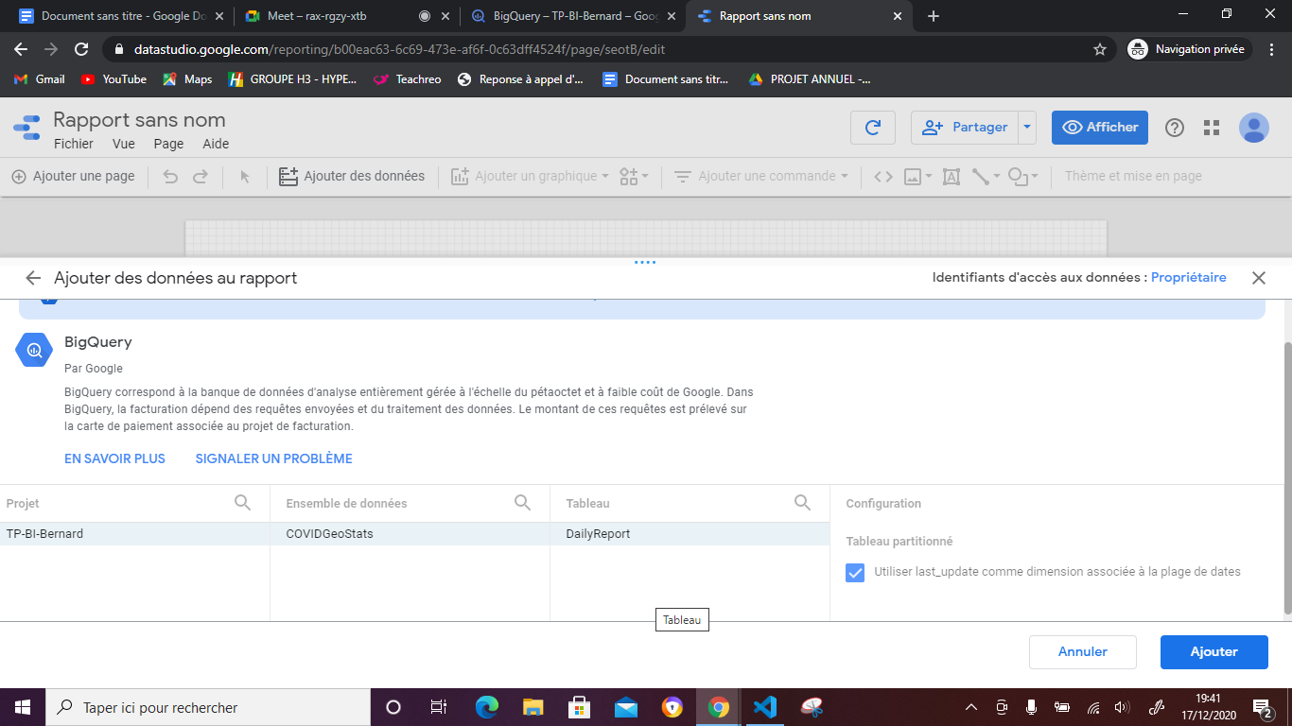

**On choisit un graphique de type Graphique Géographique**

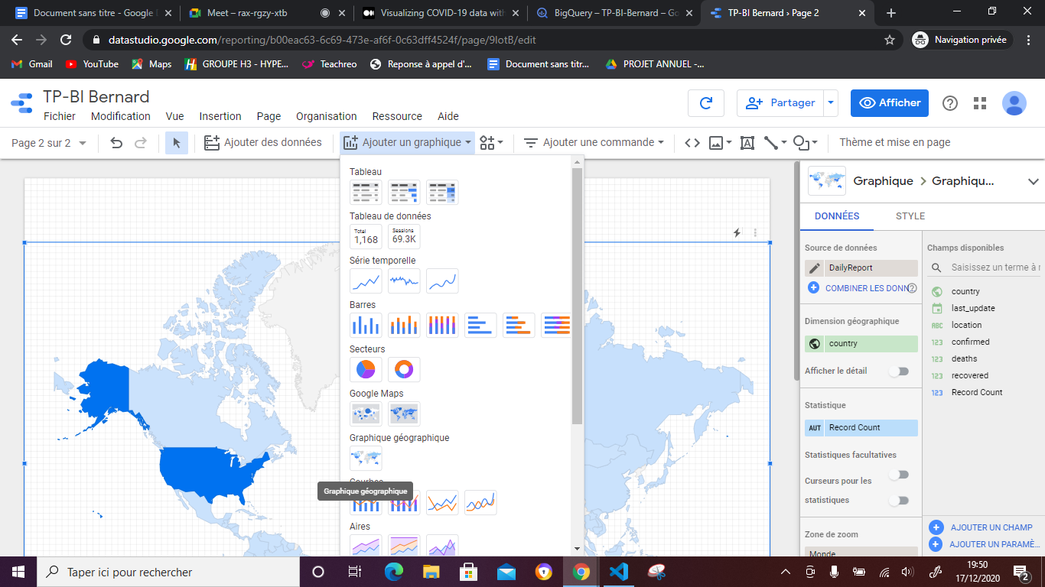

**Une option pour filtrer**

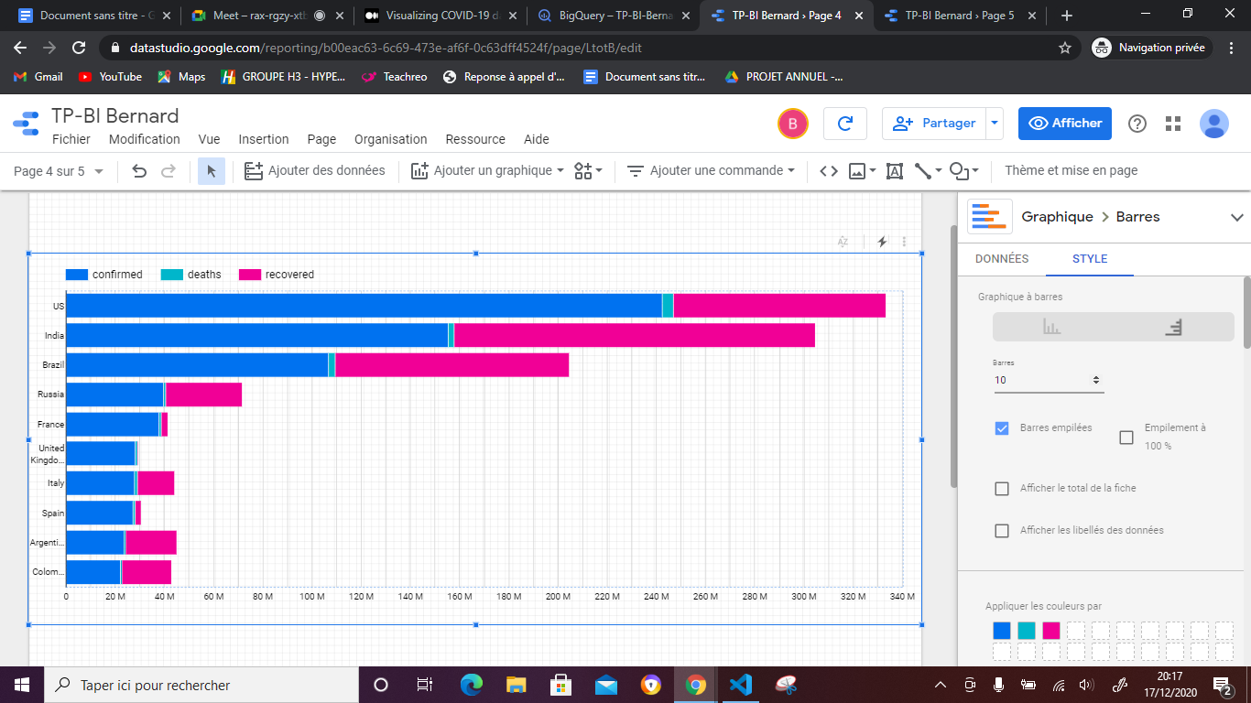

**PS : Choisir le paramètre de partionnement et de clustering : Last_update**

// Mettre une limite à 10 afin d’avoir des données plus parlantes.

**LIENS UTILES :**

GOOGLE CLOUD CONSOLE & GOOGLE DATA STUDIO

<https://console.cloud.google.com/bigquery?project=tp-bi-bernard&supportedpurview=project&cloudshell=true>

<https://datastudio.google.com/reporting/b00eac63-6c69-473e-af6f-0c63dff4524f/page/seotB/edit>